Итоги первого полугодия подведены в Департаменте по делам гражданской обороны, чрезвычайным ситуациям и пожарной безопасности
07.07.2017
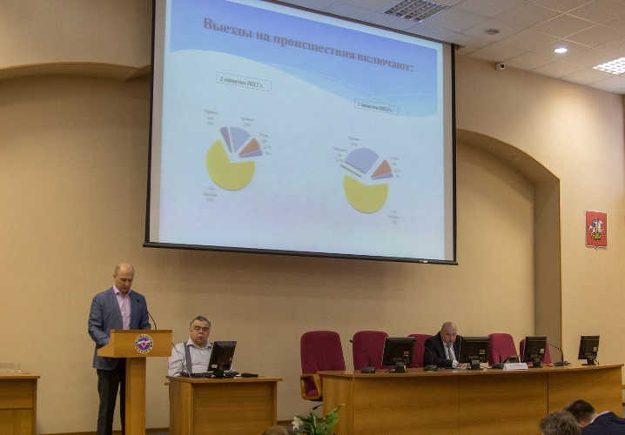
В учебно-методическом центре по ГО и ЧС Москвы под руководством Олега Васюкова состоялось подведение итогов деятельности Департамента по делам гражданской обороны, чрезвычайным ситуациям и пожарной безопасности города Москвы за I полугодие 2017 года.
В совещании приняли участие заместители руководителя Департамента ГОЧСиПБ, начальники структурных подразделений и подведомственных организаций, а также начальники поисково-спасательных станций и пожарно-спасательных отрядов.
В своих выступлениях заместители руководителя Департамента дали качественную оценку по результатам деятельности структурных подразделений, подведомственных организаций и должностных лиц за первое полугодие 2017 года.
«За первое полугодие 2017 года пожарно-спасательные подразделения совершили 16 286 выездов на пожары и происшествия. Стоит отметить, что наблюдается уменьшение количества выездов почти на 20% по сравнению с аналогичным периодом прошлого года. При этом общим достижением стоит считать 249 спасенных жизней силами спасательных подразделений Департамента ГОЧСиПБ. С начала 2017 года на пожарах спасено 99 человек, на воде 49 человек и 121 человек во время ликвидации различных происшествий», - доложил заместитель руководителя Департамента ГОЧСиПБ Владимир Сченснович во время своего выступления.
Владимир Сченснович подчеркнул, что за отчетный период подразделениями Московского авиационного центра совершено 2792 вылета для помощи населению и на тушение пожаров. Вертолетами ГКУ «МАЦ» госпитализировано 304 человека.
Было отмечено, что сотрудниками Департамента ГОЧСиПБ ведется активная работа по пропаганде безопасного образа жизни, профилактике пожарной безопасности и обучению молодежи навыкам оказания первой помощи.
В рамках проведения года гражданской обороны и 80-летия МПВО с подрастающим поколением сотрудниками окружных управлений Департамента и подведомственных организаций проводятся эстафеты безопасности, открытые уроки, экскурсии, различные мастер-классы и дни открытых дверей.
В Департаменте проведен ряд пресс-конференций, организованы пресс-туры для представителей СМИ, что позволило подробнее рассказать жителям столицы о работе московских пожарных, спасателей, водолазов, летчиков и кинологов.
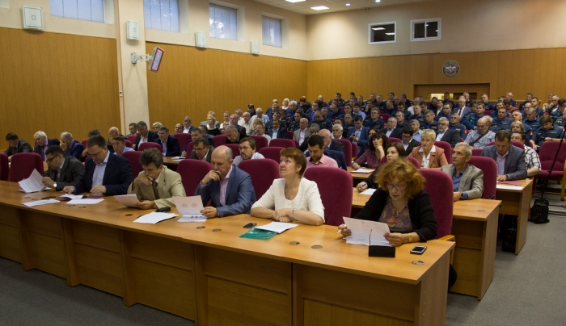

Адрес страницы: http://uzhnoport.mos.ru/presscenter/true/detail/6397945.html
Управа Южнопортового района города Москвы

